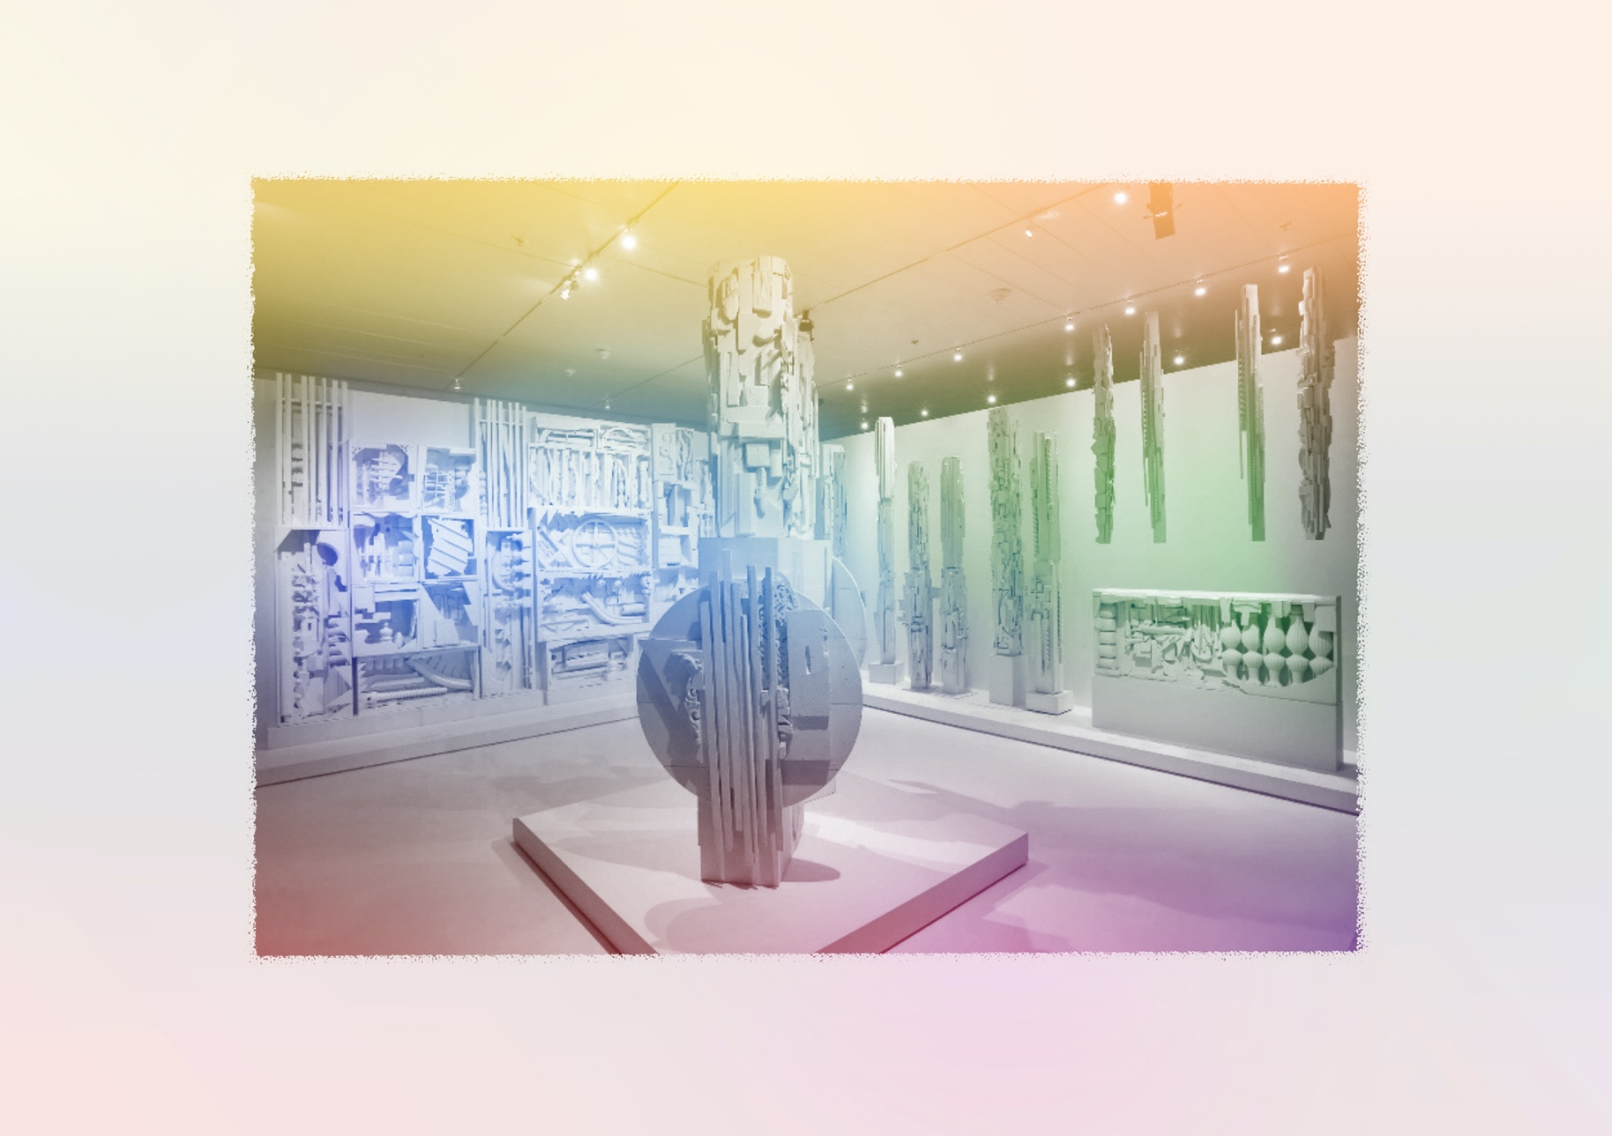
Exécution / Production / Réalisation
SCULPTURE ET ASSEMBLAGE : Louise Nevelson
VF4
CONTINUUM HISTORIQUE :
Arts visuels (AVI) 7e année
L’élève présente son travail et rétroagit au travail des autres. Le groupe-classe expose
son travail selon le concept du « jardin de sculptures »
à l’extérieur comme
à l’intérieur de l’école.
AVI Unité 7.4
ATTENTES ET
CONTENUS
D’APPRENTISSAGE

Consultez le programme-cadre en Éducation artistique – Arts visuels

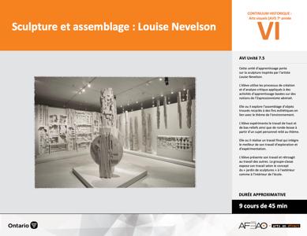

Version intégrale
SCULPTURE ET ASSEMBLAGE : Louise Nevelson
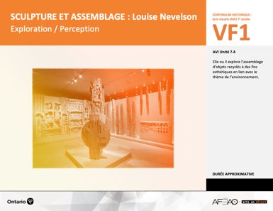
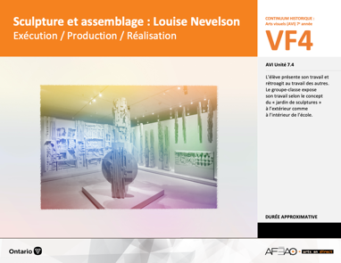
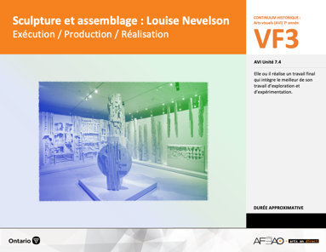
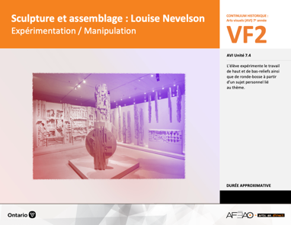
- SCULPASS_VI_Preunite
- SCULPASS_VI_Fiche
- SCULPASS_VI_Ligne
- SCULPASS_VI_Lexique
- SCULPASS_VF1_Annexe1
- SCULPASS_VF1_Annexe2
- SCULPASS_VF1_Annexe1
- SCULPASS_VF1_Annexe2
- SCULPASS_VF4_Annexe1
- SCULPASS_VF4_Annexe2
- SCULPASS_VF1_Annexe1
- SCULPASS_VF1_Annexe2

B1.1, B1.2, B1.3, B1.4
B2.1, B2.3
B3.1, B3.4
Documents d’accompagnement
- SCULPASS_VF1_Annexe1
- SCULPASS_VF1_Annexe2
Arts visuels
7e
VF1
Exploration / Perception
VF4
Évaluation / Rétroaction

VF3
Exécution / Production / Réalisation

VF2
Expérimentation / Manipulation

Table des matières
ÉQUIPE DE TRAVAIL

Conceptualisation
Henriette Éthier
Lise B. Goulet

Rédaction
Jo-Anne Dumont
Lise B. L. Goulet

Validation
Julie Courtemanche

Révisions pédagogique
et linguistique
Lise B. L. Goulet
Roseline Harrison

Provenance des « images »
commons.wikimedia.org,
sculpturemagazine.art

Crédits photographiques
Libres de droits d’auteurs

Mise en page
Anne Lizotte

- Description
- Liste des attentes et contenus
- Art visuels - 7e année
- Tableau des fondements théoriques à l’étude
- Art visuels - 7e année
- Déroulement
- Évaluation / Rétroaction
VF2 : Expéri / Mani
VF4 : Éva / Rétro

VF1 : Explo / Percep

Version intégrale (VI)
VF3 : Exé / Prod / Réa

- Description

Cette unité d’apprentissage porte sur la sculpture inspirée par l’artiste Louise Nevelson. L’élève utilise les processus de création et d’analyse critique appliqués à des activités d’apprentissage basées sur des notions de l’Expressionnisme abstrait. Elle, il ou iel explore l’assemblage d’objets recyclés à des fins esthétiques en lien avec le thème de l’environnement. L’élève expérimente le travail de haut et de bas-reliefs ainsi
que de ronde-bosse à partir d’un sujet personnel lié au thème. Elle, il ou iel réalise un travail final qui intègre le meilleur de son travail d’exploration
et d’expérimentation. L’élève présente son travail et rétroagit au travail des autres. Le groupe-classe expose son travail selon le concept
du « jardin de sculptures » à l’extérieur comme à l’intérieur de l’école.

Description de chaque étape du déroulement VF (fragmentée)
VF4 : Évaluation / Rétroaction
L’élève présente son travail et rétroagit au travail des autres. Le groupe-classe expose son travail selon le concept du « jardin de sculptures »
à l’extérieur comme à l’intérieur de l’école.
VF2 : Expéri / Mani
VF4 : Éva / Rétro

VF1 : Explo / Percep

Version intégrale (VI)
VF3 : Exé / Prod / Réa

- Liste des attentes et contenus
À la fin de la 7e année, l`élève doit pouvoir :
ARTS VISUELS

Attente :
- B1. produire diverses œuvres en deux ou trois dimensions en appliquant les fondements à l’étude et en suivant le processus de création artistique.
- B2. communiquer son analyse et son appréciation de diverses œuvres d’art en utilisant les termes justes et le processus d’analyse critique.
- B3. expliquer la dimension sociale et culturelle des arts visuels ainsi que les fondements à l’étude dans diverses œuvres d’art d’hier et d’aujourd’hui, provenant d’ici et d’ailleurs.

CONTENUS D’APPRENTISSAGE
Pour satisfaire aux attentes, l’élève doit pouvoir :
Production et expression
- B1.1 recourir au processus de création artistique pour réaliser diverses œuvres d’art.
- B1.2 créer des œuvres pour sensibiliser ses pairs à un message socioculturel.
- B1.3 élaborer des œuvres en utilisant une variété d’éléments clés, de principes esthétiques et de techniques pour créer une illusion optique.
- B1.4 utiliser des techniques complexes dans la création de ses propres œuvres

Analyse et appréciation
- B2.1 recourir au processus d’analyse critique pour analyser et apprécier diverses œuvres d’art.
- B2.3 exprimer de différentes façons son appréciation d’œuvres d’arts visuels contemporaines.

Connaissance et compréhension
- B3.1 commenter l’utilisation de techniques et d’éléments clés créant des effets particuliers.
- B3.4 comparer divers indices socioculturels, y compris des référents culturels de la francophonie relevés dans les œuvres étudiées

VF2 : Expéri / Mani
VF4 : Éva / Rétro

VF1 : Explo / Percep

Version intégrale (VI)
VF3 : Exé / Prod / Réa

- Tableau des fondements théoriques à l’étude

ART VISUELS
FONDEMENTS À L’ÉTUDE 7E ANNÉE

Éléments clés
Ligne |  | Forme |  |  | Couleur |  |  |  |  |  |  | Texture |  |  |  | Espace
••• | type  direction  qualité | ••••• | géométrique  organique  composée (composite)  symétrique, asymétrique  volume |  | •  •  •  •  •  • | primaire, secondaire  nuance  chaude, froide, neutre  monochrome complémentaire  roue (cercle) chromatique  analogue |  |  |  |  |  | •  • |  | qualité  luminosité |  | ••••• | dimension  plan  perspective linéaire à un point de fuite  valeur  centre d’intérêt
Principe esthétique |  |  |  |  | Forme de représentation et technique
••••• | contraste  répétition  variété  équilibre  unité |  |  |  | •  •  •  •  •  • | dessin : dessin de contours  peinture : lavis, lavis avec sel, détrempe  impression : linogravure  collage : découpage  sculpture : pâte à modeler, mosaïque, neige (haut et bas-reliefs, ronde-bosse, juxtaposition, superposition)  (assemblage, installation)  animation : argile, logiciel, ordinateur

VF2 : Expéri / Mani
VF4 : Éva / Rétro

VF1 : Explo / Percep

Version intégrale (VI)
VF3 : Exé / Prod / Réa

- Déroulement

Évaluation / Rétroaction

Matériel, outil, équipement
- Prévoyez utiliser :
  - pour l’évaluation sommative :
    - l’Annexe 1 intitulée : Grille d’évaluation sommative Unité 7.4 –sculpture et assemblage (VOIR : SCULPASS_VF4_Annexe1);
    - l’Annexe 2 intitulée : Grille d’autoévaluation (VOIR : SCULPASS_VF4_Annexe2);
    - l’Annexe 1 intitulée : Grille d’observation du travail des élèves (voir : SCULPASS_VF1_Annexe1);
    - le dossier de documentation de chaque élève : …. (voir Travail d’expérimentation 1 à 3);
    - l’Annexe 1 intitulée : Thème : environnement - sujets personnels à exploiter (voir : SCULPASS_VF1_Annexe1) et de petits « post-it »
1 par élève.
- Prévoyez faire filmer la visite « guidée » des « jardins de sculptures » aux fins d’affichage au site Web de la classe et / ou de l’école.
- Prévoyez utiliser une variété de support pour les assemblages dans le cadre de l’exposition « jardin de sculpture » (p. ex., petits socles, blanc, bâches).

Enseignante / Enseignant
- Invitez les élèves à exposer leur travail final autour de la classe.
- Modelez un commentaire proactif pour chaque travail et invitez quelques élèves d’en faire autant.
- Remplissez l’Annexe 1 intitulée : Grille d’évaluation sommative unité 7.4 - sculpture et assemblage (voir : SCULPASS_VF4_Annexe1).
- Utilisez pour ce faire :
    - l’Annexe 2 intitulée : Grille d’autoévaluation (voir : SCULPASS_VF4_Annexe2);
    - l’Annexe 1 intitulée : Grille d’observation du travail des élèves (voir : SCULPASS_VF1_Annexe1);
    - le dossier de documentation de chaque élève : …. (voir Travail d’expérimentation 1 à 3);
    - l’Annexe 1 intitulée : Thème : environnement - sujets personnels à exploiter (voir : SCULPASS_VF1_Annexe1).
- Distribuez les dossiers de documentation et demandez à l’élève de sélectionner le meilleur assemblage photographié parmi les 3 expérimentations
aux fins d’évaluation sommative au moyen d’un petit « post-it ».
- Distribuez les photos de l’assemblage final et invitez l’élève à l’ajouter à la p. 4 de l’Annexe 1 intitulée : Thème : environnement - sujets personnels
à exploiter (voir : SCULPASS_VF1_Annexe1) et Invitez l’élève à choisir un ami ou une amie pour remplir la colonne 3 de la p. 3 de l’Annexe 1.

VF2 : Expéri / Mani
VF4 : Éva / Rétro

VF1 : Explo / Percep

Version intégrale (VI)
VF3 : Exé / Prod / Réa

- Faites insérer le tout dans le dossier de documentation et recueillez-le.
- Invitez l’élève à remplir l’Annexe 1 intitulée : Grille d’autoévaluation (voir : SCULPASS_VF4_Annexe2) et recueillez-la.

- Distribuez l’évaluation sommative à l’écrit et rencontrez l’élève pour expliquer l’évaluation au besoin.
Élève
- Présente ton travail et émets des commentaires proactifs au sujet du travail des autres.
- Sélectionne à partir de ton dossier de documentation la photo du meilleur des 3 assemblages aux fins d’évaluation sommative et à l’aide d’un « post-it ».
- Remplis la colonne 3 avec un ami ou une amie. Remets le tout dans le dossier de documentation et remet-le à ton enseignant ou enseignante.
- Remplis et remets l’Annexe 2 intitulée : Grille d’autoévaluation (voir SCULPASS_VF4_Annexe2).
- Révise ta grille d’évaluation sommative et pose des questions à ton enseignant ou enseignantes au besoin.

EXPOSITION
Enseignante / Enseignant
- Expliquez le concept du « jardin de sculptures » : Par exemple,
  - exposition de diverses œuvres surtout à trois dimensions dans un lieu de végétation (p. ex., jardin, forêt), mais qui peut déborder de ce milieu pour un lieu au bord de l’eau;
  - exposition basée sur le concept de l’installation (p. ex., placement des œuvres de sorte à créer un ensemble cohérent, organisation d’un espace cohérent où l’espace dans son entièreté est l’œuvre; exposition en lien étroit avec l’espace qu’elle occupe (p. ex., jardin avec des œuvres dont l’intention artistique ajoute à la qualité « botanique » de l’espace; forêt avec des œuvres dont l’intention est reliée à des préoccupations environnementales; bord d’un courant d’eau avec des œuvres dont l’intention est d’attirer l’attention sur la fluidité, la limpidité, la force énergique de l’eau);
  - exposition organisée par un musée dans son jardin attenant sans lien direct avec le concept de jardin, mais certainement organisée pour complémenter ou ajouter au jardin comme tel sur les plans des éléments clés et des principes esthétiques de la composition.
- Invitez le groupe-classe à préparer une exposition selon le concept du « jardin de sculptures » à l’extérieur et à l’intérieur de l’école selon les sujets exploités par les élèves :
  - commencez par faire énumérer les endroits possibles et ce que ces endroits pourraient accueillir comme travail final réalisé par les différents élèves de la classe;
  - demandez aux élèves pourquoi certains travaux seraient appropriés à certains endroits plutôt qu’à d’autres;
  - animez un remue-méninge pour discuter des façons de présenter les sculptures (p. ex., imbriquées naturellement dans l’espace, disposées
sur des socles dans l’espace, assemblées les unes aux autres selon la forme de végétation dans cet espace).

VF2 : Expéri / Mani
VF4 : Éva / Rétro

VF1 : Explo / Percep

Version intégrale (VI)
VF3 : Exé / Prod / Réa

- Visitez les lieux d’exposition avec le groupe-classe pour éprouver les idées et aider à générer d’autres idées sur le montage potentiel des travaux finaux, la disposition de l’information accompagnant les travaux finaux et l’exposition en général.
- Organisez des équipes de travail pour le montage de l’exposition : séquence des travaux, rédaction des fiches techniques, installation des travaux, rédaction d’un court texte sur les aspects techniques de la sculpture par assemblage et concept de l’installation, l’artiste et le mouvement d’inspiration, bref paragraphe sur le but du travail final, impression des documents rédigés et finalement l’équipe responsable du montage comme tel.
- Supervisez le travail et appuyez les équipes au besoin.
- Faites photographier l’assemblage « in-situ » (c’est-à-dire dans le jardin de sculpture), faites-la envoyée à l’imprimante de la classe et insérée dans l’Annexe 1 p. 4.

Élève
- Écoute attentivement les explications de ton enseignant ou enseignante au sujet du « jardin de sculpture », le concept d’« installation » et prend
des notes personnelles aux fins de consultation subséquente (p. ex., : voir explication de l’exposition des travaux finaux du groupe-classe, rubrique
« Au sujet de mon travail final » dans ta fiche technique ou mention de ton travail final).
- Choisis l’équipe de travail à laquelle tu veux participer.
- Réalise en collaboration avec ton équipe le travail dont tu es responsable.
- Rédige un premier jet de ta fiche technique ou mention et remets-la à l’équipe responsable.
- Photographie ton assemblage « in-situ », envois la photo à l’imprimante de la classe et insère-la dans l’Annexe 1 p. 4.

Enseignante / Enseignant
- Organisez une visite de l’ensemble de l’exposition et dont les « guides » sont les élèves à mesure que leur travail final est présenté.
- Invitez les commentaires proactifs et surtout invitez l’élève à expliquer ce que le lien où est présenté son travail apporte de plus à la compréhension
et à l’appréciation de son travail final.
- Affichez la vidéo sur le site Web de la classe et / ou de l’école et invitez les élèves à visionner l’exposition avec leurs parents pour non seulement recueillir leurs commentaires, mais aussi pour engager un dialogue sur les sujets présentés en lien avec le grand thème de l’environnement.
- Recueillez les commentaires des parents et amis et faites remarquer qu’en matière d’environnement, l’élève par son travail engagé peut changer
les façons de penser et de faire à tout le moins, les influencer pour le bien de la « Terre Mère » et les générations futures.

VF2 : Expéri / Mani
VF4 : Éva / Rétro

VF1 : Explo / Percep

Version intégrale (VI)
VF3 : Exé / Prod / Réa

Élève
- Présente ton travail final en lien avec son lieu d’exposition en faisant ressortir les avantages par rapport à l’expression de ton intention artistique,
mais aussi pour recueillir de la part des élèves leurs commentaires au sujet du message véhiculé par ton travail qui pourraient être légèrement différents à cause du lieu d’exposition.
- Invite ton ou tes parents et amis à regarder l’exposition sur le site Web de la classe ou de l’école pour discuter avec eux de ton sujet et de l’effet
de l’exposition en général sur eux : Qu’est-ce qui les frappe? Qu’est-ce qu’ils aiment le plus? Est-ce que ton intention artistique les motive à faire plus pour l’environnement (le grand thème de cette unité de travail)?
- Partage au groupe-classe les commentaires recueillis et prend conscience que l’art a le potentiel de … changer le monde!

DOCUMENTS D’ACCOMPAGNEMENT :

- SCULPASS_VF4_Annexe1
- SCULPASS_VF4_Annexe2
- SCULPASS_VF1_Annexe1
- SCULPASS_VF1_Annexe2

